ИНСТРУКЦИЯ ДЛЯ АБИТУРИЕНТА
Портал онлайн-зачисления в СПУЗ «Абитуриент Online»
Министерство науки, высшего образования и инноваций КР

Словарь терминов

Термин | Значение
ОРТ | Общереспубликанское тестирование — экзамен для поступления на базе 11 класса
АИС | Портал «Абитуриент Online» — весь конкурс проводится только через него
Грант | Государственное финансирование обучения — учёба за счёт бюджета
Ваучер | Грант для педагогических специальностей
Пороговый балл | Минимальный балл ОРТ для участия в конкурсе (устанавливает МНВОИ КР)
Ранжированный список | Список абитуриентов по специальности, отсортированный по баллам — показывает ваше место
Тур | Период зачисления.
Талон | Электронная заявка при регистрации на специальность
База образования | 9 класс (Свидетельство об основном общем образовании) или 11 класс (Аттестат о среднем общем образовании)
Льготник | Абитуриент с правом приоритетного зачисления по социальной категории

Зачем создан этот портал?
Портал «Абитуриент Online» — официальная автоматизированная система МНВОИ КР. Позволяет подать заявку на поступление в СПУЗ онлайн — из любого района Кыргызстана, без очередей и бумажных документов. Ранжированный список открыт для всех: вы видите свои шансы в реальном времени.

1  Данные и документы | → | 2  Выбор СПУЗ | → | 3  Регистрация заявки | → | 4  Подтверждение

Важно знать до начала

А. Поступление на базе 9 класса — без ОРТ

ОРТ не требуется. Зачисление на основании Свидетельства об основном общем образовании. Если СПУЗ проводит внутренние испытания — уточните в приёмной комиссии СПУЗ.

Б. Поступление на базе 11 класса — конкурс по ОРТ

- Зачисляются набравшие наибольшие баллы ОРТ текущего года.
- К конкурсу допускаются с баллом не ниже порогового.
- Результаты теста по государственному языку не учитываются.
- ОРТ до срочной военной службы действителен 3 года.

В. Предметные тесты — только для базы 11 класса

Специальности | Требования
Медицина и фармация | Основной тест + химия + биология. ОБЯЗАТЕЛЬНЫ.
Финансы, экономика, IT, строительство, право, технические | Основной тест + профильный предмет. Без предметного теста — участвовать можно, но приоритет у тех, кто сдал.
Педагогика с ваучером | Основной тест. Конкурс в 2 этапа.
Искусство, физкультура, дизайн, парикмахерское дело и др. | ОРТ не нужен. Вступительные испытания проводит СПУЗ.
Архитектура (270301), Художественное оформление (071505) | Основной тест + творческие испытания в СПУЗ.
Авиационные специальности | Основной тест + врачебно-лётная комиссия + доп. испытания.

i | Полный перечень специальностей и тестов — в Приложении 2 к данной инструкции.

Г. Призёры олимпиад и конкурсов

- Призёры международных, республиканских и областных олимпиад (1–3 место, текущий год) — вне конкурса на профильные специальности.
- Призёры областных конкурсов школьников (1–3 место, текущий год) — вне конкурса в СПУЗ (кроме Бишкека), при участии в ОРТ с баллом не ниже порогового.

Д. Туры зачисления

- Туры открываются по мере необходимости — если места остаются незаполненными.
- Правила отбора одинаковы во всех турах.
- Точное расписание — только в разделе «График туров» личного кабинета.

Что подготовить до начала

9 класс

- Свидетельство об основном общем образовании — сканы лицевой и оборотной сторон
- Паспорт или свидетельство о рождении
- Персональный номер (ИНН) — 14 цифр из паспорта
- Электронная почта — для входа и уведомлений
- Документы на льготу / грамота призёра — при наличии

Дополнительно для 11 класса

- Аттестат о среднем общем образовании — сканы лицевой и оборотной сторон
- Сертификат ОРТ (или прошлых лет, если проходили военную службу — 3 года)
- Результаты предметного теста ОРТ — если специальность его требует

! | Фото и сканы — чёткие, без обрезанных краёв. Размытые изображения система не примет.

1 | Шаг Персональные данные

Войдите в личный кабинет → раздел «Персональные данные» → заполните все поля со звёздочкой (*).

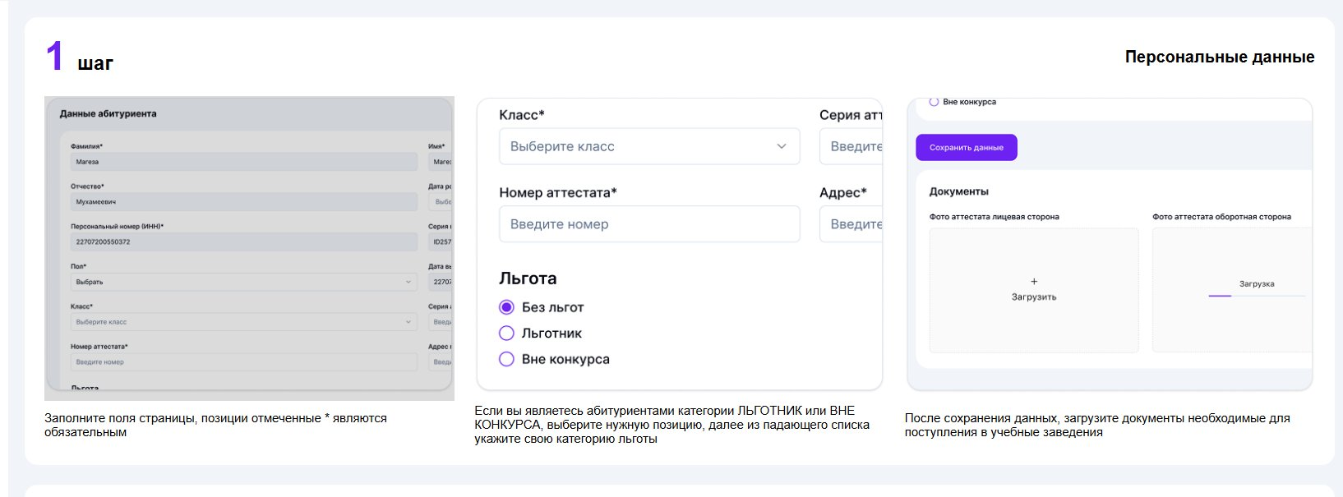

Поле * | Как заполнить
Фамилия / Имя / Отчество * | Точно как в паспорте
Персональный номер (ИНН) * | 14 цифр из паспорта, без пробелов
Пол *, Дата рождения * | Выберите из списка / календаря
Класс * | 9 — Свидетельство об основном общем образовании (ОРТ не нужен) 11 — Аттестат о среднем общем образовании (нужен ОРТ)
Серия и номер документа * | Например: ID257... — без пробелов, заглавными
Адрес * | Адрес регистрации из паспорта

Льгота
- Без льгот — стандартное поступление
- Льготник — выберите категорию из списка, загрузите подтверждающий документ
- Вне конкурса — выберите категорию, загрузите документ (сюда же — призёры олимпиад)

Загрузка документов
Нажмите «Сохранить данные», затем загрузите:
- Лицевую сторону аттестата или Свидетельства об основном общем образовании
- Оборотную сторону
- Документ на льготу — при наличии

! | Загружайте документы только после нажатия «Сохранить данные» — иначе они не прикрепятся.

В | Шаг Ваучер — только для педагогических специальностей

✦ | Только для педагогических специальностей. Если ваша специальность другая — переходите к Шагу 2.

Ваучер — государственный грант: 65 500 сом/год перечисляется напрямую в СПУЗ. Не действует в Баткенской области.
Конкурс в 2 этапа
- Этап 1 — конкурс на ваучер: раздельно по категориям абитуриентов по конкретной педагогической специальности.
- Этап 2 — конкурс на место в СПУЗ: без учёта категорий. Мест для ваучерников — не более 50% от плана приёма.
Обязательства
- После окончания — обязательная отработка по направлению.
- Отказ от работы или отчисление по собственному желанию — возмещение стоимости ваучера.

! | Ваучер — это обязательство. Внимательно взвесьте решение.

2 | Шаг Выбор СПУЗ

! | Раздел «Выбрать СПУЗ» активен только в период открытого тура. Сроки — в разделе «График туров».

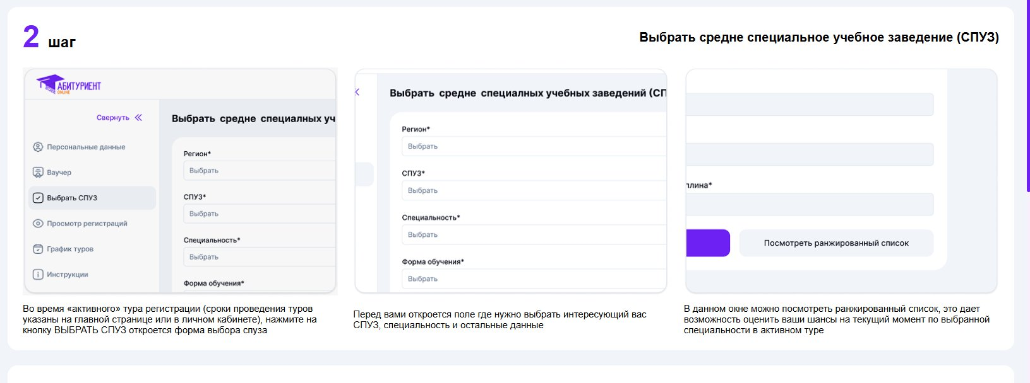

В левом меню нажмите «Выбрать СПУЗ» → заполните форму:
- Регион
- СПУЗ
- Специальность
- Форма обучения (очная / заочная)

Ранжированный список
Нажмите «Посмотреть ранжированный список» — увидите своё место среди всех подавших заявки в текущем туре. Используйте его, чтобы оценить шансы до регистрации.

3 | Шаг Регистрация заявки

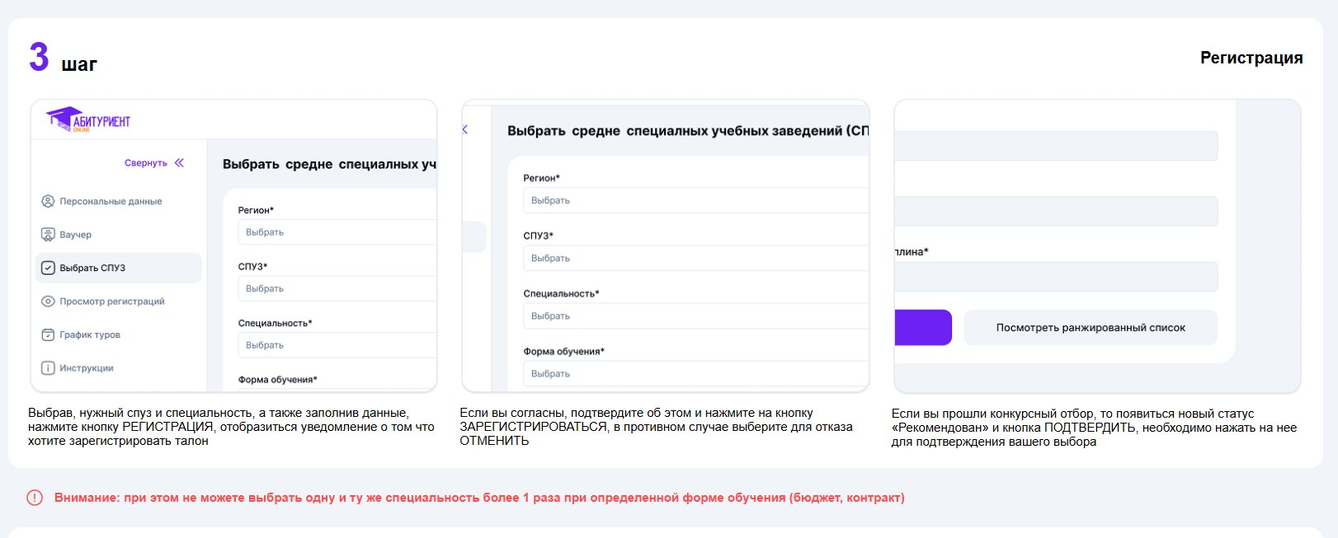

- Проверьте данные: регион, СПУЗ, специальность, форму обучения
- Нажмите «Регистрация» — появится уведомление с данными талона
- Нажмите «Зарегистрироваться» — для подтверждения (или «Отменить» — для отказа)

Если вы прошли конкурс — появится статус «Рекомендован» и кнопка «Подтвердить». Нажмите её в установленные сроки.
! | Нельзя выбрать одну и ту же специальность более одного раза при одинаковой форме обучения.

4 | Шаг Статус и управление заявкой

Отслеживайте статус в разделе «Просмотр регистраций».

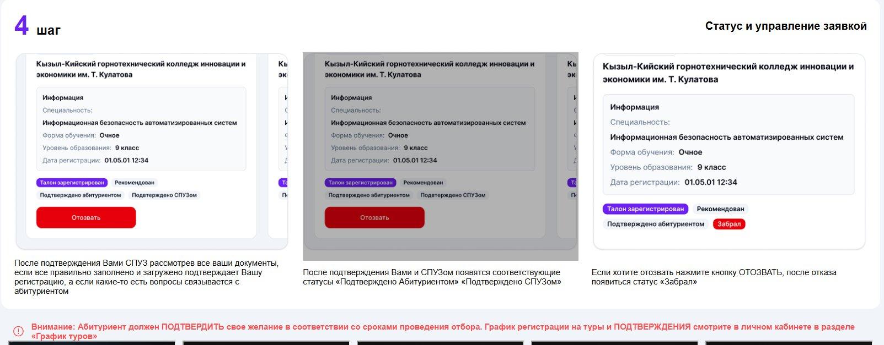

Статус | Что означает / что делать
Талон зарегистрирован | Заявка подана. Ожидайте — СПУЗ рассматривает документы.
Рекомендован | Нажмите «Подтвердить» в установленные сроки — иначе место уйдёт следующему.
Подтверждено абитуриентом | Вы подтвердили. Ожидается подтверждение СПУЗ.
Подтверждено СПУЗом | Зачисление завершено. Поздравляем!
Забрал | Вы отозвали заявку. Место вернулось в конкурс.

! | Подтвердите выбор в установленные сроки. При пропуске место переходит следующему по ранжированному списку.

После зачисления

- Сохраните подтверждение — скриншот карточки со статусом «Подтверждено СПУЗом».
- Свяжитесь с приёмной комиссией СПУЗ — уточните дату и время явки.
- Подготовьте оригиналы: паспорт, Аттестат о среднем общем образовании или Свидетельство об основном общем образовании, медицинская справка 086-У, документы на льготу — при наличии.
- Явитесь в СПУЗ в указанные сроки — оригиналы сдаются лично.
- Подпишите договор — при платном обучении или по ваучеру.

! | Если не явитесь вовремя — зачисление может быть аннулировано.

Вход в систему и типичные проблемы

Не могу войти
- Проверьте email и пароль — нет ли пробелов, правильная ли раскладка.
- Попробуйте браузер Chrome.
- Очистите кэш — Ctrl+Shift+Delete (на телефоне — настройки браузера → «Очистить данные»).
- Нажмите «Забыли пароль?» — на странице входа.
- Обратитесь в техподдержку: 110

Данные ОРТ не подтягиваются (только для базы 11 класса)
- Проверьте ИНН — ровно 14 цифр без пробелов.
- Подождите 1–2 дня — результаты иногда загружаются с задержкой.
- Обратитесь в техподдержку: 110 — сообщите ИНН и год сдачи ОРТ.

! | Не вводите чужие данные ОРТ — это влечёт ответственность по законодательству КР.

Примеры правильного заполнения

Поле | Правильно ✓ | Неправильно ✗
ИНН | 22707200550372 | 2270 7200 5503 72 (с пробелами)
Серия документа | ID257 | ID 257 или id257
Поле «Класс» | 9 — Свидетельство, без ОРТ 11 — аттестат, нужен ОРТ | В 11 классе без ОРТ недопустимо

Если вы помогаете своему ребёнку

Подготовьте заранее
- Паспорт — ИНН (14 цифр), серия и номер, дата рождения, адрес прописки
- Аттестат или Свидетельство об основном общем образовании — чёткие фото лицевой и оборотной сторон
- Результаты ОРТ — если ребёнок поступает на базе 11 класса
- Электронная почта — создайте для ребёнка, если её нет
- Документы на льготу — при наличии

На что обратить особое внимание
- «Класс» — выбирать 9 или 11 по базе образования
- ИНН — 14 цифр строго без пробелов.
- Сначала «Сохранить данные» — только потом загружать документы.
- Статус «Рекомендован» — нажать «Подтвердить» в срок. Пропустить нельзя.
- «График туров» — проверяйте регулярно, туры открываются по мере необходимости.

Часто задаваемые вопросы

Кнопка «Выбрать СПУЗ» неактивна
Тур ещё не начался или уже завершён. Откройте «График туров» в личном кабинете — туры открываются по мере незаполненности мест.
Нужен ли мне ОРТ?
9 класс (Свидетельство об основном общем образовании) — ОРТ не нужен. 11 класс (Аттестат о среднем общем образовании) — нужен, кроме специальностей в сфере искусства, физкультуры и ряда других.
Нужен ли предметный тест ОРТ?
Только для 11 класса. Для медицины — химия + биология обязательны. Для других специальностей — предметный тест даёт приоритет. Полный перечень — в Приложении 2.
Что такое ваучер?
Грант для педагогических специальностей (65 500 сом/год). Конкурс в 2 этапа — см. раздел «Ваучер». Уточните в СПУЗ, участвует ли он в программе.
Система не принимает скан
- Формат: JPG или PNG
- Качество: чёткое, без обрезанных краёв
Ввёл неверные данные — как исправить?
Вернитесь в «Персональные данные», исправьте и снова нажмите «Сохранить данные».

Я призёр олимпиады — как это учитывается?
При регистрации выберите «Вне конкурса» и загрузите диплом или грамоту.

Статус не меняется несколько дней
Свяжитесь с приёмной комиссией СПУЗ или техподдержкой: 110

Чек-лист абитуриента
Распечатайте и отмечайте выполненные шаги.

До начала

✓ | Что сделать | Примечание
☐ | Определил(а) базу: 9 класс (без ОРТ) или 11 класс (нужен ОРТ)
☐ | Уточнил(а), нужен ли предметный тест | Только для 11 класса
☐ | Подготовил(а) сканы документов | JPG или PNG, чёткие
☐ | Документы на льготу / грамоту — при наличии
☐ | Регулярно проверяю «График туров» | Туры — по мере незаполненности мест

Шаг 1 — Персональные данные

✓ | Что сделать | Примечание
☐ | Заполнил(а) все поля (*)
☐ | Выбрал(а) правильный «Класс» | По базе образования, не текущему классу
☐ | Нажал(а) «Сохранить данные» | До загрузки файлов
☐ | Загрузил(а) лицевую сторону документа
☐ | Загрузил(а) оборотную сторону
☐ | Загрузил(а) документ на льготу | При наличии

Шаг В — Ваучер (только педагогика)

✓ | Что сделать | Примечание
☐ | СПУЗ участвует в программе | Не Баткенская область
☐ | Прошёл(а) Этап 1 — конкурс на ваучер
☐ | Прошёл(а) Этап 2 — конкурс на место

Шаги 2–3 — Выбор СПУЗ и регистрация

✓ | Что сделать | Примечание
☐ | Проверил(а) ранжированный список
☐ | Выбрал(а) регион, СПУЗ, специальность, форму обучения
☐ | Зарегистрировал(а) заявку — талон создан

Шаг 4 — Подтверждение

✓ | Что сделать | Примечание
☐ | Слежу за статусом в «Просмотр регистраций»
☐ | При статусе «Рекомендован» — нажал(а) «Подтвердить» | Не пропустить срок!
☐ | Получил(а) «Подтверждено СПУЗом»

После зачисления

✓ | Что сделать | Примечание
☐ | Скриншот подтверждения сделан
☐ | Связался(ась) с приёмной комиссией | Уточнить дату явки
☐ | Подготовил(а) оригиналы документов | Паспорт, аттестат / Свидетельство, справка 086-У
☐ | Явился(ась) в СПУЗ в срок

Контакты и поддержка

Куда обращаться | Контакт
Техподдержка портала | 110
Официальный сайт | 2020.edu.gov.kg
График туров | Раздел «График туров» в личном кабинете
Нормативная база | Постановление КМ КР № 240 от 10.04.2026 • Приказ МНВОИ КР № 217 от 20.04.2026 КМ КР № 301 от 28.04.2026 • КМ КР № 63 от 05.02.2025

Удачи при поступлении!
Если что-то непонятно — обратитесь к контактам выше.

